- Hip-hop alphabet song.

Regarde la vidéo et essaie de chanter en même temps.
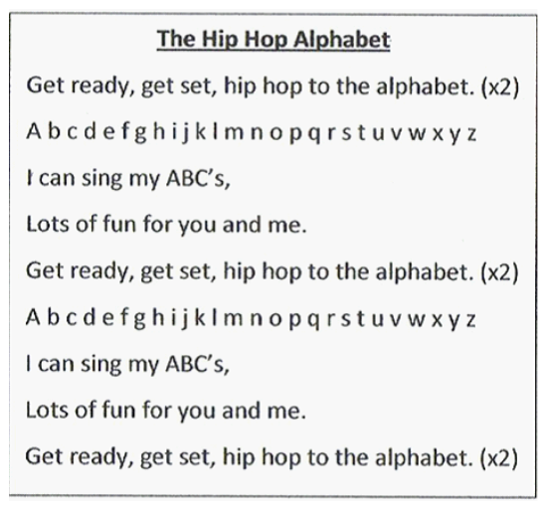
- Pronunciation
A l’aide du document ci-dessous, révise la prononciation des lettres de l’alphabet en anglais.
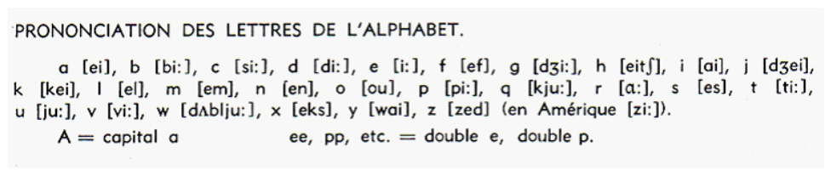
AIDE-TOI DES PREMIERES PAGES DE TON LIVRE SI TU ES PERDU(E).
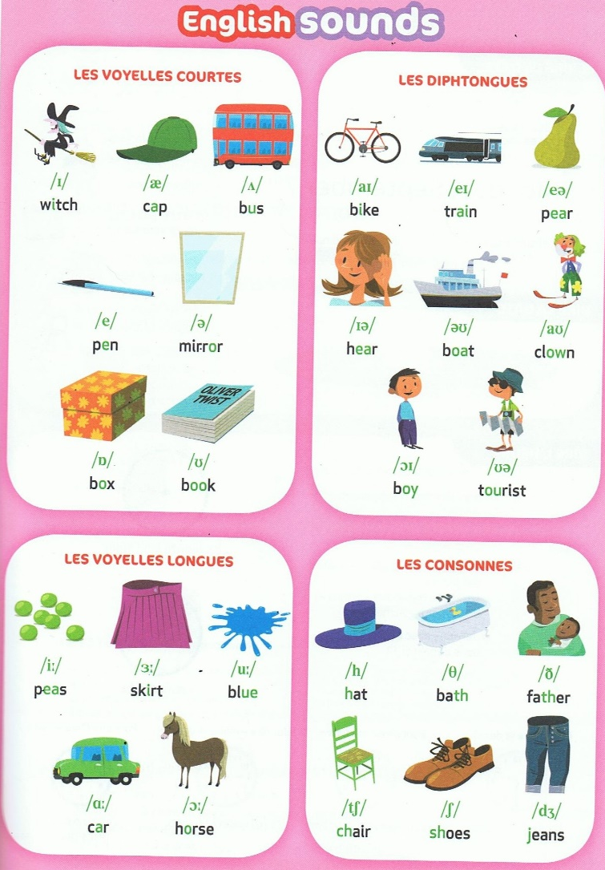
- Compréhension orale

Ecoute le document New Step In CD1 N°2 à partir de 2 mn 26 secondes une première fois. Tu peux prendre des notes sur un brouillon.
Puis complète le dialogue suivant en écoutant le dialogue une deuxième fois (3 fois maximum).
Tu peux faire des pauses phrase par phrase quand tu écoutes l’enregistrement.

- Can you spell it?
Entraîne-toi à épeler ton nom de famille et ton prénom.
Can you spell your first name / surname, please? Yes, it’s …

- Compréhension orale

Ecoute le document Friends and Co. CD N°16 (Class Register) une première fois. Tu peux prendre des notes sur un brouillon.
Tu peux réécouter le dialogue une deuxième fois (3 fois maximum).
Tu peux faire des pauses phrase par phrase quand tu écoutes l’enregistrement.

Réponds à la question. Puis entoure les bonnes réponses et enfin complète le nom de famille de Jim.

Essaie de retrouver les mots qui sont cachés ou entoure la bonne possibilité.
- The alphabet : pronunciation
Fais l’exercice suivant : La lettre A en anglais se prononce /ei/. Retrouve 3 autres lettres de l’alphabet qui contiennent le son /ei/ comme par exemple K /kei/ !
THE ALPHABET
[ ei ] : A - ………. - ………. - ……….
[ i : ] : B - ………. - ………. - ………. - ………. - ………. - ………. - ………. - ……….
[ e ] : F - ………. - ………. - ………. - ………. - ………. - ……….
[ ju :] : Q - ………. - ……….
[ ai ] : I - ……….
[ ǝu ] : ……….
[ a : ] : ……….

- Listening quiz
Regarde la video sur Youtube et amuse-toi à écrire les noms propres qu’Andrew épelle.
https://www.youtube.com/watch?v=rrjWWZud-B8
Il dit d’abord le nom de famille puis l’épelle.
Il donne la réponse juste après.
Have fun !

